Pisane upute:
„Portal obrazovanja“

Ovo djelo je dano na korištenje pod licencom Creative Commons Imenovanje-Nekomercijalno-Dijeli pod istim uvjetima 4.0 međunarodna.

Impresum

Projekt: „e-Upisi: Informatizacija procesa i uspostava cjelovite elektroničke usluge upisa u odgojne i obrazovne ustanove“.

Nositelj projekta: Središnji državni ured za razvoj digitalnog društva

Urednica: Ana Belin Šimić
Autorica: Adrijana Leko
Lektorica: TBD
Priprema teksta, prijelom i tisak: Algebra

Zagreb, veljača 2023.

Korisnička podrška:
Adresa e-pošte: helpdesk@skole.hr
Telefon: +385 1 6661 500

Korisnik:
Središnji državni ured za razvoj digitalnog društva
Adresa: Ulica Ivana Lučića 8, 10 000 Zagreb
Mrežno sjedište: https://rdd.gov.hr
Telefon: +385 1 4400 840

Projekt je sufinancirala Europska unija iz Europskog socijalnog fonda.
Više informacija o EU fondovima možete pronaći na web-stranicama Ministarstva regionalnog razvoja i fondova Europske unije: www.strukturnifondovi.hr.

Sadržaj publikacije isključiva je odgovornost Središnjeg državnog ureda za razvoj digitalnog društva.

Sadržaj:

Osnovni pojmovi i kratice 5
Uvod 6
Osnovni uvjeti korištenja 6
Pristup portalu obrazovanja 7
Mogućnosti Portala obrazovanja 10
Korištenje vjerodajnica 12
Izbornik obavijesti 13
Odjava iz sustava 14

Popis slika:

Slika 1: Početni zaslon 7
Slika 2: Katalog usluga 7
Slika 3: Područja iz Kataloga usluga 8
Slika 4: Pristup Portalu obrazovanja 8
Slika 5: Portal obrazovanja 9
Slika 6. Upotreba filtera 9
Slika 7. Filtriranje i odabir rezultata filtriranja 10
Slika 8. Prijava u sustav e-Upisi kroz portal e-Građani 10
Slika 9: Izgled portala obrazovanja 11
Slika 10. Lista modula 12
Slika 11: Prijava u sustav e-Građani putem vjerodajnica 13
Slika 12: Obavijesti 14
Slika 13: Odjava iz sustava 14

Osnovni pojmovi i kratice

Skraćenica/Pojam | Objašnjenje
Portal Obrazovanja | Unificirano mjesto za pristup te pregled aktivnih informacija svih modula sustava e-Upisi.
MZO | Ministarstvo znanosti i obrazovanja
NIAS | Državni informacijsko-tehnološki sustav središnje identifikacije i autentifikacije Korisnika elektroničkih usluga, kako je definiran Zakonom i Odlukom.
Portal e-Građani | Državna platforma i dio državne informacijske infrastrukture koja građanima omogućava pristup javnim informacijama i informacijama o e-uslugama namijenjene građanima na jednom mjestu, siguran pristup podacima i elektroničku komunikaciju građana s javnim sektorom.
Korisnik | Prijavljeni korisnik u sustavu Portal obrazovanja.
Vjerodajnica | Sredstvo za elektroničku identifikaciju i autentifikaciju korisnika koje se koristi prilikom prijave na elektroničke usluge unutar portala e-Građani.
Autentifikacija | Autentifikacija je formalizirani postupak kako je definiran Zakonom i Uredbom o organizacijskim i tehničkim standardima za povezivanje na državnu informacijsku infrastrukturu.
Autorizacija | Postupak utvrđivanja razine prava korištenja e-usluge za Korisnika.
KP | Korisnički pretinac je osnovna usluga sustava e-Građani koja omogućuje primanje elektroničkih poruka tijela javne uprave.
MUP | Ministarstvo unutarnjih poslova
OIB | Osobni identifikacijski broj
HZJZ | Hrvatski zavod za javno zdravstvo
HZZO | Hrvatski zavod za zdravstveno osiguranje
CEZIH | Centralni Zdravstveni Informacijski sustav Republike Hrvatske
HZMO | Hrvatski zavod za mirovinsko osiguranje
EDIP | Evidencija dohodaka i primitaka
HZZ | Hrvatski zavod za zapošljavanje
MROSP | Ministarstvo rada, mirovinskog sustava, obitelji i socijalne politike

Uvod
Ove korisničke upute imaju za svrhu pokazati funkcionalnosti sustava Portala obrazovanja putem mrežne aplikacije te uputiti korisnike u način njezina korištenja.
Upute su namijenjene građanima koji sustavu pristupaju preko sustava e-Građani kao roditelji ili skrbnici. Portal obrazovanja osmišljen je kao jedinstvena pristupna točka za sve module sustava e-Upisi te korisnicima pruža informacije vezane za usluge Ministarstva znanosti i obrazovanja.

Osnovni uvjeti korištenja
Kako bi sve funkcionalnosti Portala obrazovanja bile u potpunosti iskorištene treba zadovoljiti određene kriterije. Osnovni uvjet potreban za rad je pristup internetu. U ovom dijelu preporučuje se korištenje najnovijih podržanih verzija web preglednika: Google Chrome, Firefox, Opera, Edge i/ili Safari.
Jedan od kriterija koji treba biti zadovoljen je i potpuna funkcionalnost i dostupnost portala e-Građani. Usluzi Portal obrazovanja pristupa se putem kataloga usluga ili filtera koji se nalaze na portalu e-Građani. Za dohvaćanje općih informacija početnoj stranici usluge Portal obrazovanja može se pristupiti bez prijave, ali za korištenje pune funkcionalnosti usluge koristi se prijava kroz nacionalni identifikacijski i autentifikacijski sustav (NIAS) na kojem korisnik odabire jednu od ponuđenih vjerodajnica.
Dakle, preduvjeti koje treba zadovoljiti su: pristup internetu, dostupnost portala e-Građani te unutar portala, za korištenje funkcionalnosti usluge Portal obrazovanja, uspješna prijava putem NIAS sustava.

Pristup portalu obrazovanja
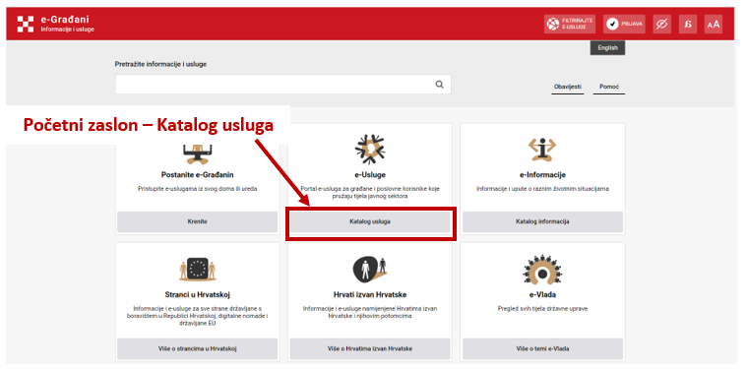
Portalu obrazovanja korisnik pristupa putem sustava e-Građani (dostupne na adresi https://gov.hr ).
Slika 1: Početni zaslon

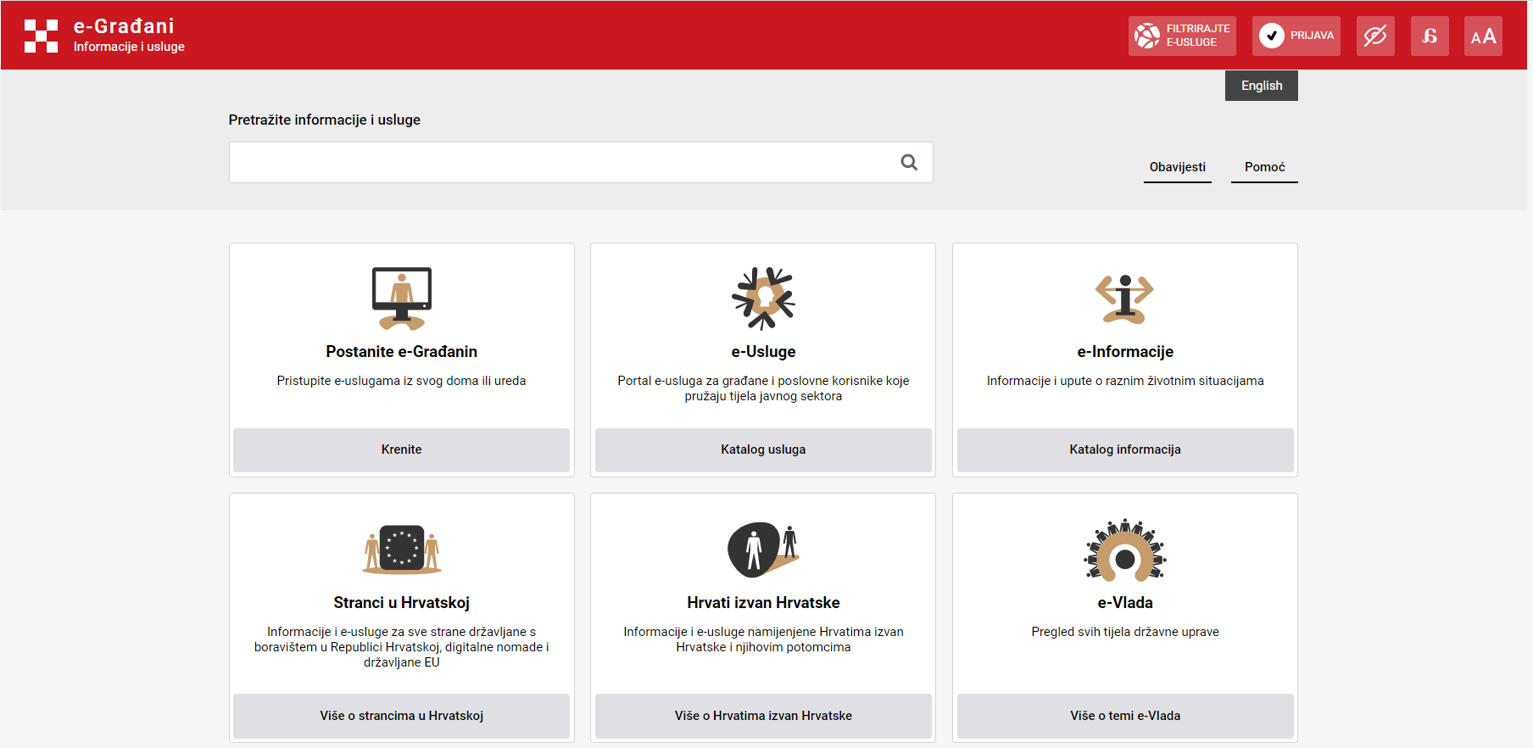
Na početnom zaslonu ispod modula e-Usluge potrebno je odabrati Katalog usluga.
Slika 2: Katalog usluga
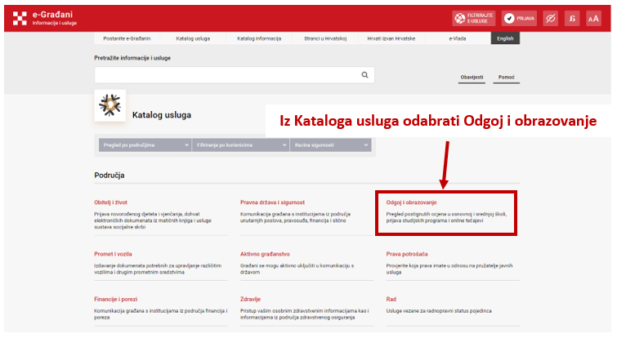
Klikom na Katalog usluga otvara se zaslon s pregledom svih usluga sustava e-Građani. U ovom dijelu potrebno je odabrati e-uslugu Odgoj i obrazovanje kako bi kroz njega došli do usluga koje nudi Portal obrazovanja .
Slika 3: Područja iz Kataloga usluga
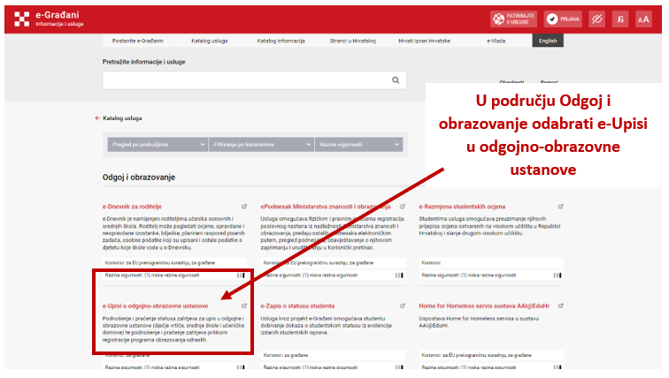
Odabirom e-usluge Odgoj i obrazovanje otvara se zaslon s popisom usluga koje su dostupne unutar ovog područja. Kako bi korisnik pristupio Portalu obrazovanja potrebno je odabrati uslugu e-Upisi u odgojno-obrazovne ustanove.
Slika 4: Pristup Portalu obrazovanja
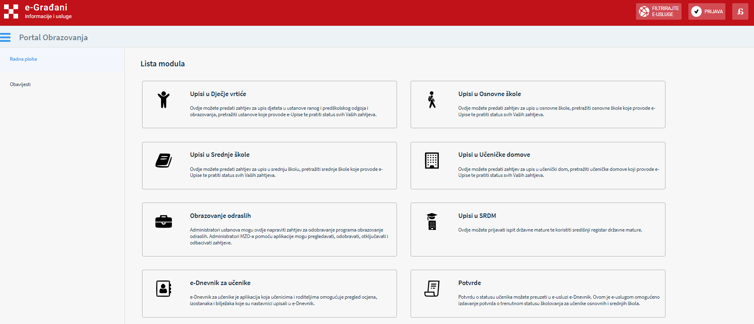
Ulaskom u Portal obrazovanja otvara se početni zaslon koji nudi osam modula. Do Portala obrazovanja korisnik može doći upotrebom filtera u crvenoj navigacijskoj traci.
Slika 5: Portal obrazovanja
Klikom na gumb Filtrirajte e-usluge (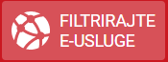) spušta se dodatni padajući zaslon s prostorom za upisivanje pojma za filtriranje.

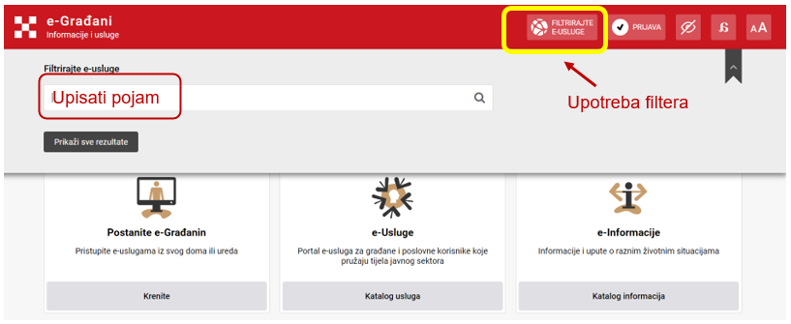
Slika 6. Upotreba filtera

Upisivanjem bilo kojeg od pojmova e-upisi, upis, vrtić, škola, učenički dom, državna matura, visoka učilišta, obrazovanje odraslih, sustav korištenjem filtera nudi sve usluge vezane uz njega. Jedan od ponuđenih rezultata usluga je i e-Upisi u odgojno – obrazovne ustanove i na nju je potrebno kliknuti.
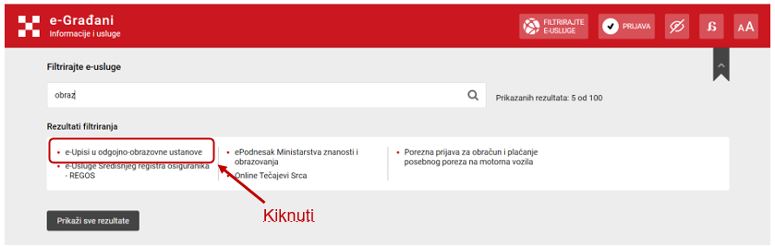
Slika 7. Filtriranje i odabir rezultata filtriranja

Korisniku se tada otvara zaslon za prijavu putem portala e-Građani. Prijavljuje se klikom na gumb Prijava () korištenjem vjerodajnica. Njihova upotreba opisana je u dijelu ovih uputa koji nosi naziv Korištenje vjerodajnica.
Važno je napomenuti kako Portal obrazovanja nije zasebni modul, već je početna stranica e-Upisa, a dostupan je na mrežnoj adresi https://e-upisi.hr/ .

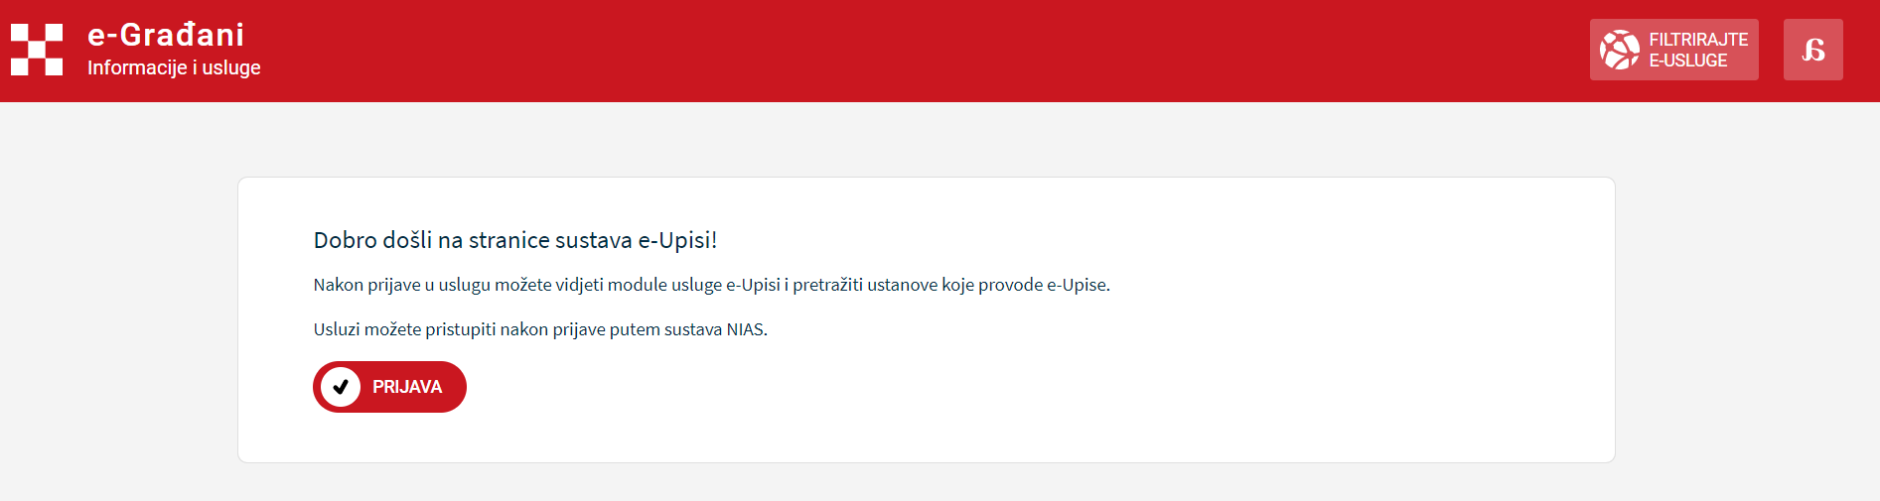
Slika 8. Prijava u sustav e-Upisi kroz portal e-Građani

Mogućnosti Portala obrazovanja
Portal obrazovanja predstavlja centralnu točku korisnih informacija i usluga za građane koje su vezane za odgojno - obrazovni sustav. Sam Portal korisnicima nudi brojne mogućnosti. Radi lakšeg snalaženja potrebno je uočiti podjelu zaslona na lijevi blok i središnji dio.

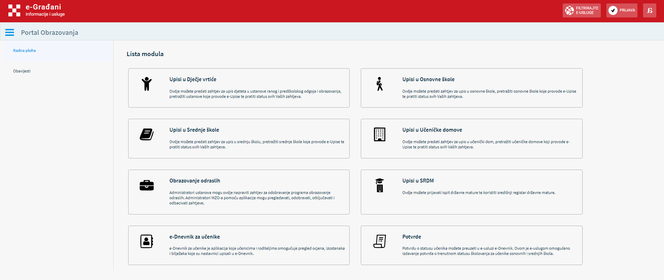
Lijevi blok
Središnji dio
Slika 9: Izgled portala obrazovanja
U lijevom bloku početnog zaslona Portala obrazovanja nalaze se dva izbornika: Radna ploha i Obavijesti. Izbornik koji je aktivan i u kojem se korisnik trenutno nalazi istaknut je plavom bojom.
U izborniku Radna ploha središnji dio zaslona prikazuje pristup svim modulima MZO- a koji se odnose na e-Upise. Tu se nalazi i modul koji omogućuje pristup e-Dnevniku za učenike te modul Potvrde.
- Modul za upis u dječje vrtiće je usluga u kojoj korisnik može predati zahtjev za upis djeteta u ustanove ranog i predškolskog odgoja i obrazovanja, pretražiti ustanove koje provode e-Upise te pratiti status svih svojih zahtjeva.
- Modul za upis u učeničke domove je usluga u kojoj korisnik može predati zahtjev za upis u učenički dom, pretražiti učeničke domove koji provode e-Upise te pratiti status svih svojih zahtjeva.
- Modul za upis u srednje škole je usluga koji omogućuje korisniku predavanje zahtjeva za upis u srednju školu, pretraživanje srednjoškolskih ustanova koje provode e-Upise te praćenje svih svojih zahtjeva.
- Modul za upis u osnovne škole je usluga u kojoj korisnik može predati zahtjev za upis u osnovne škole, pretražiti osnovne škole koje provode e-Upise te pratiti status svih svojih zahtjeva.
- Modul za obrazovanje odraslih je e-usluga u kojoj administratori ustanova mogu napraviti zahtjev za odobravanje programa obrazovanja odraslih. U ovom modulu administratori MZO-a pomoću aplikacije mogu pregledavati, odobravati, otključavati i odbacivati zahtjeve.
- Modul za upis u SRDM (Središnji registar državne mature) je online prostor u kojem je moguće prijaviti ispit državne mature te koristiti Središnji registar državne mature.
- e-Dnevnik za učenike je online prostor koji učenicima i roditeljima omogućuje pregled ocjena, izostanaka i bilježaka koje su učitelji i nastavnici upisali u e-Dnevnik.
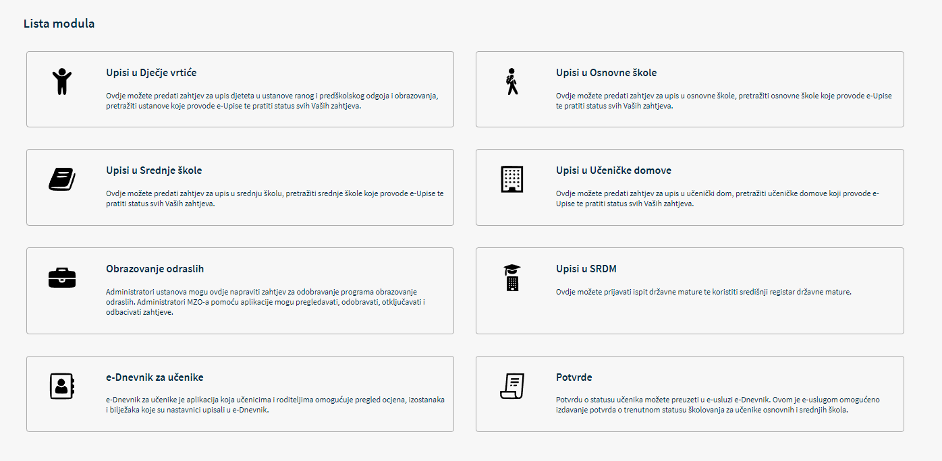
- Potvrde je usluga koja nudi izdavanje i preuzimanje potvrda o trenutnom statusu školovanja za učenike osnovnih i srednjih škola. Potvrda se preuzima iz aplikacije e-Dnevnik.
Slika 10. Lista modula
Odabirom bilo kojeg od ovih modula korisniku se otvara početni zaslon pojedine usluge.

Korištenje vjerodajnica
Ukoliko želi koristiti daljnje usluge odabranog modula potrebni su mu korisnički podatci NIAS sustava koje uobičajeno koristi za pristup portalu e-Građani. Korisnici u modul ulaze putem jedne od ponuđenih vjerodajnica: eOI, HZZO, Fina, mToken, ePass, token (HPB, ZABA, PBZ, RBA, KentBank, OTP banka, ERSTE banka, Addiko banka), e-pošta, HT-a i drugih koje koriste za prijavu. Na početnom zaslonu za prijavu korisnika putem NIAS sustava potrebno je odabrati jednu od prethodno navedenih vjerodajnica.

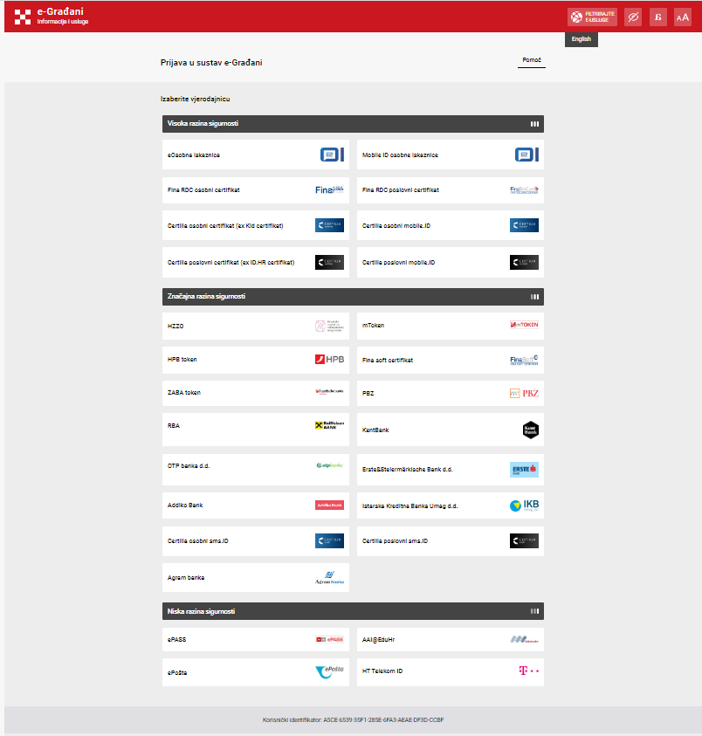
Slika 11: Prijava u sustav e-Građani putem vjerodajnica

Izbornik obavijesti
U izborniku obavijesti središnji dio zaslona prikazuje Listu obavijesti koje su grupirane po pojedinom modulu (npr. modul za upis u dječje vrtiće, modul za upis u srednju školu i sl.). Obavijesti iz pojedinog modula odabiru se klikom na njegov naziv ili klikom na strelicu u desnom uglu pored naziva. Tada se u padajućem izborniku otvaraju sve relevantne obavijesti vezane za odabrano područje. Obavijesti su poredane kronološki.

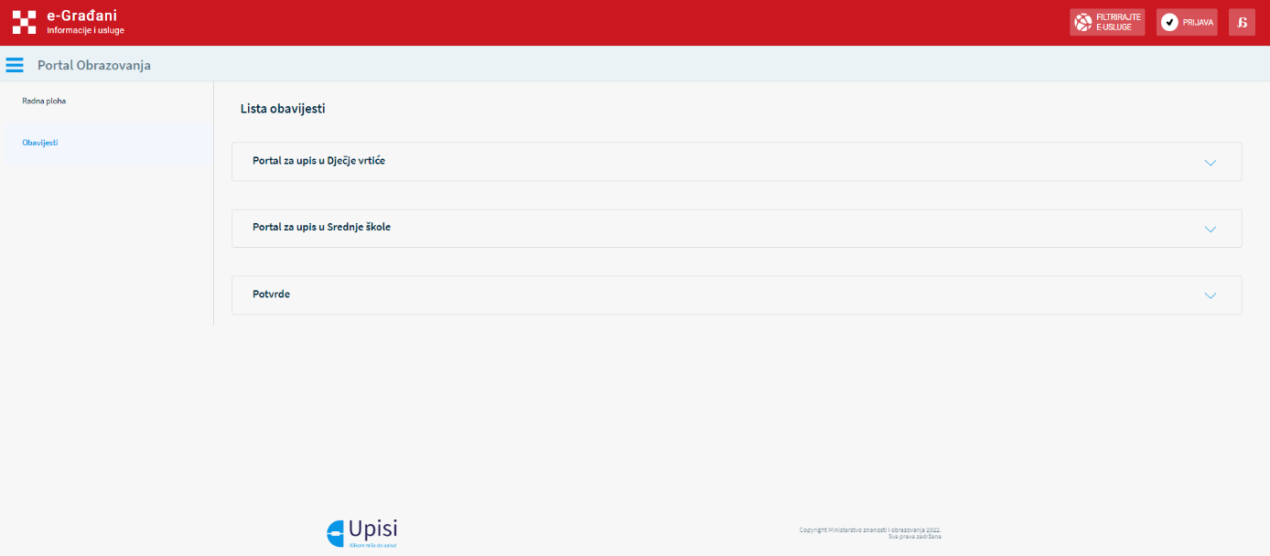
Odjava iz sustava
Slika 12: Obavijesti
Prijavljeni se korisnik iz sustava odjavljuje klikom na gumb Odjava koji se nalazi s desne strane horizontalne NIAS-ove navigacijske trake. Odabirom mogućnosti za odjavu korisnik se preusmjerava na jedinstvenu odjavu putem NIAS-ova sustava (Slika 13). Ova jedinstvena odjava znači da se korisnik odjavljuje s cjelokupnog portala e-Građani te se time odjavljuje i sa svih usluga koje je prethodno koristio.
Slika 13: Odjava iz sustava

Također, ako je prijavljeni korisnik u mrežnoj aplikaciji neaktivan više od 30 minuta, sustav će ga automatski odjaviti.

